## III.3. Indicador de accesibilidad

De conformidad con la Política de Calidad Institucional, una de las directrices del principio de accesibilidad es facilitar el uso e interpretación de la información a través de la publicación de los metadatos correspondientes. Actualmente, existen tres normas técnicas que establecen directrices para su publicación por parte de las Unidades del Estado del SNIEG, todas ellas basadas en estándares internacionales. En el cuadro III.3.1 pueden observarse las características generales de los tres estándares adoptados en el INEGI.

**III.3.1. Características generales de los estándares adoptados en el INEGI para la documentación de metadatos**

|  |  |  |  |  |
| --- | --- | --- | --- | --- |
| **Norma o especificación** | **Estándar internacional** | **Tipo de metadatos** | **Nivel de documentación** | **Tipo de contenido** |
| *Norma Técnica para la Elaboración de Metadatos para Proyectos de Generación de Información Estadística Básica y de los Componentes Estadísticos Derivados de Proyectos Geográficos.* | Iniciativa de Documentación de Datos (**DDI**).  (OCDE, Banco Mundial, etc.) | Procesos de producción de encuestas, registros y censos.   * Metadatos referenciales y estructurales | Amplio nivel de detalle en:   * Procesos de producción * Microdatos   **Incluye apartado de calidad** | * Antecedentes * Metodología * Áreas responsables * Archivos de datos * Características de las variables |
| *Norma Técnica para la Elaboración de Metadatos Geográficos. (****NTMG****)* | Sistema de referencia del estándar del FGDC-STD-001-1998;  Estándar ISO 19115:2003. | Grupos de datos geográficos.   * Metadatos referenciales y estructurales | Amplio nivel de detalle en:   * Productos de información * Grupos de datos   **Incluye apartado de calidad** | * Facilita la interpretación y uso de los datos por parte de los usuarios. |
| *Norma Técnica para el Acceso y Publicación de Datos Abiertos de la Información Estadística y Geográfica de Interés Nacional.* | *Data Catalog Vocabulary* (**DCAT**)  (data.gov y data.gov.uk). | Conjuntos de datos en formato de datos abiertos.   * Metadatos referenciales básicos | Datos generales de:   * Procesos de producción   **No incluye apartado de calidad** | * DCAT es un vocabulario para publicar catálogos de datos en la Web * Permite que los conjuntos de datos y los servicios de datos se describan e incluyan en un catálogo |

Como puede observarse, el nivel de documentación y contenido es distinto en cada estándar. El número de campos obligatorios también refleja la cantidad de información que provee cada estándar a las personas usuarias. El DCAT contiene nueve campos obligatorios, el estándar geográfico contiene 25 y el DDI 42 (ver gráfica III.3.2).

**III.3.2. Tipo de campos incluidos en cada estándar**



Durante 2022, se publicaron 372 entregas de resultados correspondientes a los procesos incluidos en el Calendario de difusión de información estadística y geográfica y de Interés Nacional, así como a la información que se publicó en la página del INEGI sin previa calendarización. De lo anterior, se obtuvieron 335 ciclos de procesos de producción que consideraron metadatos estandarizados, lo que representa el 90% del total de entregas. Si bien el nivel alcanzado muestra una mejoría en relación de los dos años anteriores, aún no se alcanza el nivel máximo registrado (92%) (ver gráfica III.3.3.).

**III.3.3. Porcentaje de procesos que publicaron metadatos documentados con base en un estándar internacional**

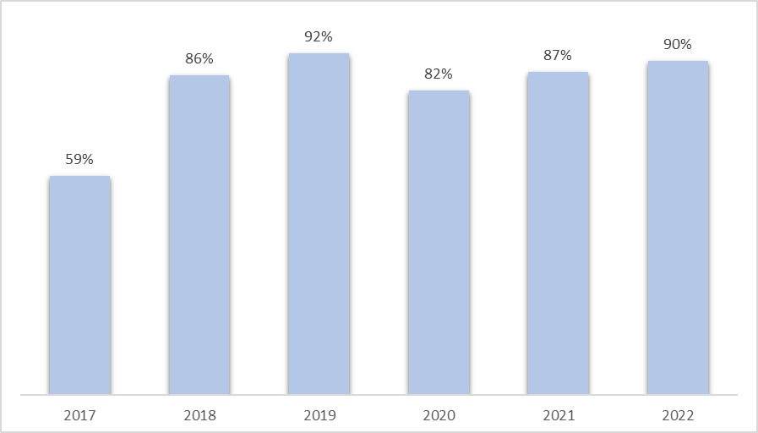

Cabe destacar que, conforme a la normatividad vigente, los censos, encuestas y aprovechamiento de registros administrativos están obligados a documentar los estándares DDI y DCAT; los procesos de estadística derivada únicamente documentan con el estándar DCAT, y los procesos de actualización cartográfica y levantamientos geodésicos sólo deben documentar los metadatos geográficos. En el cuadro III.3.4. se muestra el número de ciclos que se documentaron, por método de generación, en 2022.

**III.3.4. Número de ciclos documentados en 2022 por estándar**

|  |  |  |  |
| --- | --- | --- | --- |
| **Método de generación** | **DDI** | **DCAT** | **Metadatos geográficos** |
| Actualización cartográfica |  |  | 8 |
| Registros Administrativos | 95 | 94 |  |
| Censo | 28 | 27 |  |
| Encuesta por muestreo mixto | 40 | 40 |  |
| Encuesta probabilística | 90 | 90 |  |
| Estadística derivada |  | 74 |  |
| Levantamientos geodésicos |  |  | 0 |
| **Total** | **253** | **325** | **8** |

Las tres normas técnicas de metadatos aplican a todas las Unidades del Estado que generan Información de Interés Nacional. De los 30 programas de información o procesos de producción con Información de Interés Nacional, 20 publicaron resultados por actualizaciones o incorporación de nueva información en 2022. De estos, 15 son generados por el INEGI y en cinco participan las siguientes Unidades del Estado: Instituto Mexicano del Seguro Social, Instituto Nacional de Ecología y Cambio Climático, Secretaría de Medio Ambiente y Recursos Naturales y Secretaría de Salud. En el cuadro III.3.5. se especifica el estándar con el que documentaron sus metadatos.

**III.3.5. Documentación de Procesos determinados como Información de Interés Nacional**

| **Núm.** | **Información de Interés Nacional** | **Estándar** |
| --- | --- | --- |
| 1 | Información Estadística de los Puestos de trabajo registrados por los patrones en el IMSS | DDI |
| 2 | Sistema de Información sobre Nacimientos en el marco del sector salud | DDI |
| 3 | Inventario Nacional Forestal y de Suelos | DDI |
| 4 | Origen y destino de la energía a nivel nacional en el marco del sector energético | DDI |
| 5 | Información del Inventario Nacional de Gases y Compuestos de Efecto Invernadero | DDI |
| 6 | Inventario de Sustancias Agotadoras de la Capa de Ozono | DDI |
| 7 | Información estadística de la Estructura de la Propiedad Social en México. | DDI |
| 8 | Información Estadística del Sistema de Información y Gestión Educativa | DDI |
| 9 | Encuesta Nacional de Calidad e Impacto Gubernamental | DDI-DCAT |
| 10 | Censo Nacional de Gobiernos Municipales y Delegacionales | DDI-DCAT |
| 11 | Encuesta Nacional de la Dinámica Demográfica | DDI-DCAT |
| 12 | Encuesta Nacional de Ingresos y Gastos de los Hogares | DDI-DCAT |
| 13 | Encuesta Nacional sobre Uso del Tiempo | DDI-DCAT |
| 14 | Encuesta Mensual sobre Empresas Comerciales | DDI-DCAT |
| 15 | Encuesta Mensual de Servicios | DDI-DCAT |
| 16 | Encuesta Nacional de Empresas Constructoras | DDI-DCAT |
| 17 | Encuesta Mensual de Opinión Empresarial | DDI-DCAT |
| 18 | Información estadística de la Encuesta Nacional de Victimización de Empresas | DDI-DCAT |
| 19 | Encuesta Nacional sobre la Dinámica de las Relaciones en los Hogares | DDI-DCAT |
| 20 | Estadísticas de Defunciones Fetales | DDI-DCAT |
| 21 | Estadísticas de Defunciones Registradas | DDI-DCAT |
| 22 | Censo Nacional de Procuración de Justicia Estatal | DDI-DCAT |
| 23 | Censo Nacional de Impartición de Justicia Estatal | DDI-DCAT |
| 24 | Encuesta Mensual de la Industria Manufacturera | DDI-DCAT |
| 25 | Balanza Comercial de Mercancías de México | DDI-DCAT |
| 26 | Encuesta Nacional de Victimización y Percepción sobre Seguridad Pública | DDI-DCAT |
| 27 | Encuesta Nacional de Ocupación y Empleo | DDI-DCAT |
| 28 | Red Nacional de Caminos | NTMG |
| 29 | Información Topográfica escala 1: 50 000 | NTMG |
| 30 | Información de la Carta de Uso de Suelo y Vegetación escala 1:250 000 | NTMG |

Dada la diversidad de métodos de generación de información, resulta necesaria la definición de una especificación institucional de metadatos que permita la integración y homologación de la descripción de las características conceptuales, metodológicas y de calidad de la información estadística y geográfica, aplicable a todos los métodos de generación.

En este sentido, la estrategia institucional de gestión de metadatos incluye tanto la actualización de la *Norma Técnica para la Elaboración de Metadatos para Proyectos de Generación de Información Estadística Básica*, como del desarrollo del Sistema Integrador de Metadatos (SIM), que permitirá la captura, edición, transferencia, resguardo y difusión de metadatos de forma consolidada. A diciembre de 2022, se cuenta con el anteproyecto de la *Norma Técnica para la Elaboración de Metadatos de los Procesos de Producción de Información Estadística y Geográfica*, con base en el cual se iniciará en 2023 el procedimiento de revisión y posterior aprobación, de acuerdo con las *Reglas para Establecer la Normativa del SNIEG*.